RENAULT MET LA GOMME AVEC UN SHOW-CAR ÉLECTRISANT
14/09/2022

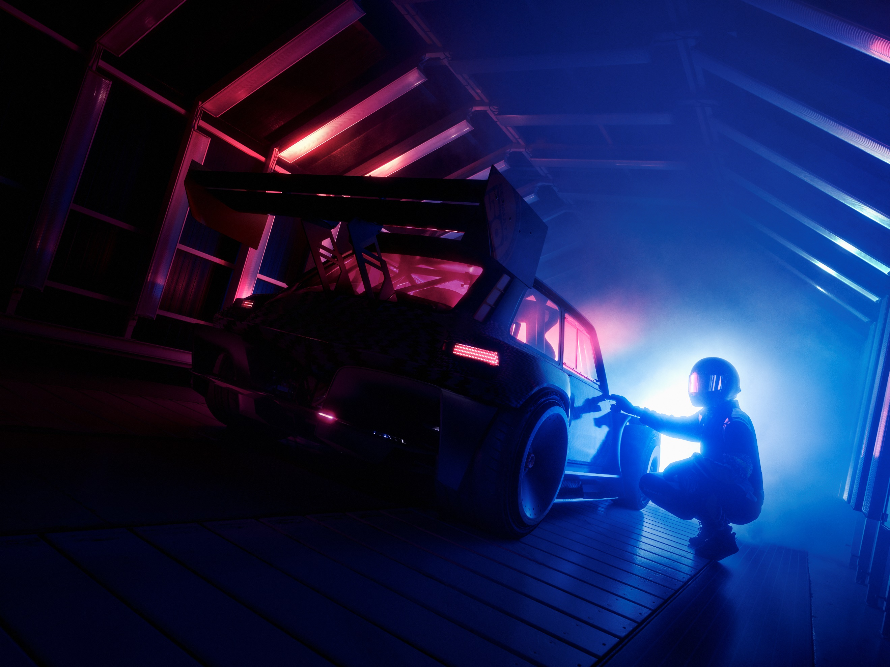
C'ÉTAIT UNE PROMESSE, 2022 SERAIT UNE ANNÉE PLEINE DE SURPRISES POUR Le cinquantiÈme ANNIVERSAIRE DE LA RENAULT 5. EN CETTE RENTRÉE, LES CÉLÉBRATIONS AUTOUR DE CE modÈLE ICONIQUE SE POURSUIVENT AVEC LA SORTIE PROCHAINE D’UN NOUVEAU SHOw-CAR AMUSANT QUI EN A SOUS LE CAPOT.
Dans le cadre des célébrations des 50 ans de la R5, Renault révèlera prochainement un nouveau show-car, hommage contemporain à ses versions sportives les plus mythiques.

Cette spectaculaire réinterprétation 100% électrique inspirée de l’univers des jeux vidéo mêlera exubérance assumée et performances de premier plan. Renault dévoilera son nouveau show-car en ligne le 22 septembre 2022.

Le show-car sera ensuite présenté en première mondiale à Chantilly Arts & Elégance Richard Mille les 24 et 25 septembre, puis exposé à partir du 17 octobre au Mondial de l'Automobile 2022 à Paris.
À PROPOS DE RENAULT

Marque historique de la mobilité, pionnier de l’électrique en Europe, Renault développe depuis toujours des véhicules innovants. Avec le plan stratégique « Renaulution », la marque dessine une transformation ambitieuse et génératrice de valeur. Renault évolue ainsi vers une gamme encore plus compétitive, équilibrée et électrifiée. Elle entend incarner la modernité et l'innovation dans les services technologiques, énergétiques et de mobilité dans l’industrie automobile et au-delà.
Présente en Belgique depuis 1908, Renault Belgique Luxembourg fut une des premières filiales de la marque Renault. S’appuyant sur un réseau de plus de 250 points de vente et de service, Renault Belgique Luxembourg est un des acteurs majeurs du marché belgo-luxembourgeois. En 2021, la marque Renault occupait la 5ème place du marché avec une part de marché de 6,6% (véhicules particuliers et utilitaires). Sur le marché des ventes aux particuliers, Renault a clôturé l’année 2021 à la troisième place.

